Карточка рыболовного участка № 29

Административно-территориальный район, город | г. Макеевка, Горняцкий район, пос. Шевченко
Карта-схема расположения водного объекта | 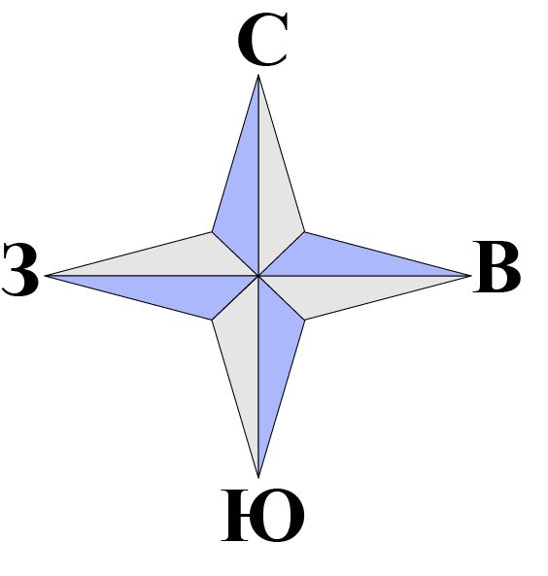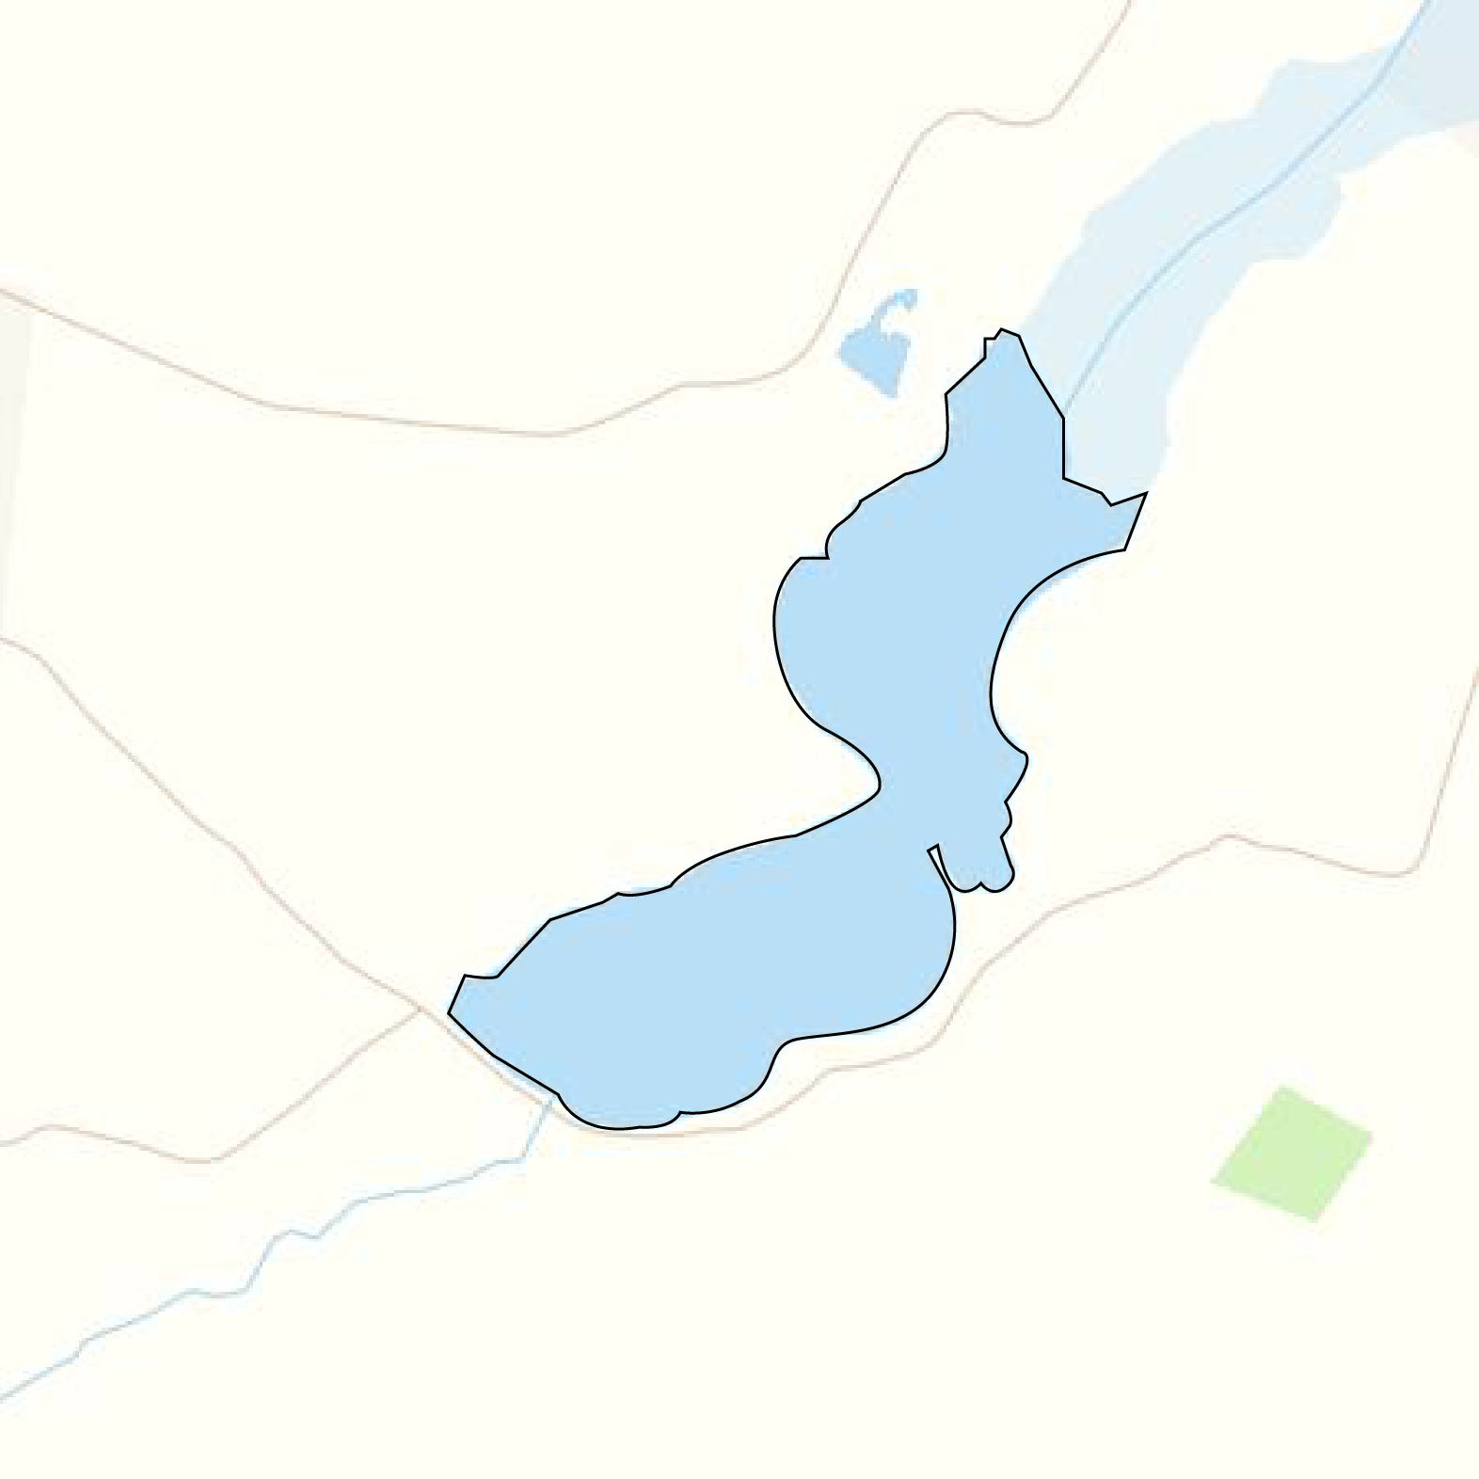  29
Наименование рыболовного участка, его местоположение | Пруд объёмом 55,9 тыс. м³ расположенный на б. Колесникова ,б. р. Грузская, б. р. Кальмиус
Площадь рыболовного участка (длина, если рыболовный участок расположен вдоль русла реки) | Площадь 4,35 га
Цель использования рыболовного участка (вид осуществляемого рыболовства) | Прибрежное (промысловое) рыболовство и/или любительское и спортивное рыболовство
Границы рыболовного участка, в том числе по точкам, указанным в географических координатах | Описание последовательного соединения точек: от точки 1 до точки 25, от точки 25 до точки 1 по береговой линии водного объекта.
Географические координаты | №1: 47.989134, 38.094044  №2: 47.989717, 38.094935  №3: 47.990013, 38.096233  №4: 47.990690, 38.098336  №5: 47.991136, 38.097617  №6: 47.991530, 38.097315  №7: 47.991998, 38.097443  №8: 47.992603, 38.098109  №9: 47.992920, 38.098978  №10: 47.993294, 38.098913  №11: 47.993676, 38.099686  №12: 47.993129, 38.100201  №13: 47.992819, 38.100286 | №14: 47.992639, 38.100919  №15: 47.992308, 38.100748  №16: 47.992329, 38.100791  №17: 47.991652, 38.099578  №18: 47.990493, 38.099718  №19: 47.990025, 38.099600  №20: 47.990284, 38.098924  №21: 47.989585, 38.099128  №22: 47.989031, 38.098141  №23: 47.988937, 38.097400  №24: 47.988563, 38.096928  №25: 47.988476, 38.095416
Каталоговый номер водного объекта | № 21

